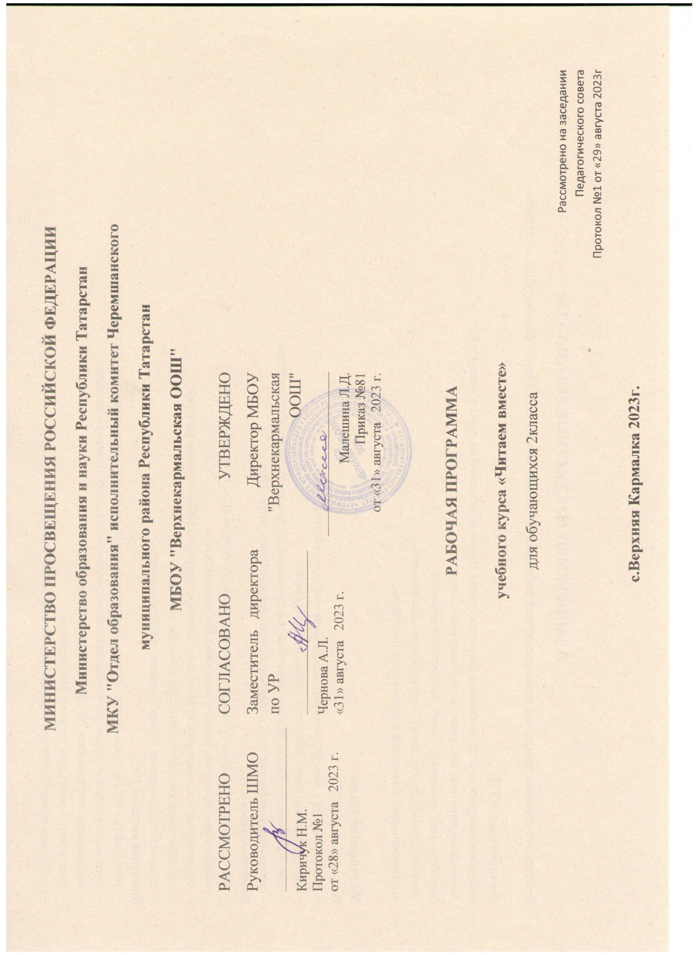

При разработке учебного курса использовались следующие нормативные документы:
- Закон Российской Федерации от 29.12.2012 №273-Ф3 «Об образовании в Российской Федерации» (далее - Федеральный закон № 273-ФЗ);
- Федерального государственного образовательного стандарта начального общего образования, утвержденного приказом Министерства просвещения Российской Федерации от 31 мая 2021 г №286 (далее – ФГОС ООО-2021);
  - Федерального государственного образовательного стандарта основного общего образования, утвержденного приказом Министерства образования и науки Российской Федерации 17.12.2010 № 1897 (далее - ФГОС ООО);
  - Федерального государственного образовательного стандарта основного общего образования, утвержденного приказом Министерства просвещения Российской Федерации от 31 мая 2021 г №287 (далее – ФГОС ООО-2021);
- -Федеральная образовательная программа начального общего образования (Утверждена приказом Министерства просвещения России от 18.05.2023г под № 372);
- Федеральная образовательная программа основного общего образования (Утверждена приказом Министерства просвещения Российской Федерации от 18.05.2023 № 370" Об утверждении федеральной образовательной программы основного общего образования"(Зарегистрирован 12.07.2023 № 74223)
  - Порядка организации и осуществления образовательной деятельности по основным общеобразовательным программам - образовательным программам основного общего и среднего общего образования, утвержденного приказом Министерства просвещения Российской Федерации от 22.03.2021г. № 115;
  - Письмо Министерства просвещения Российской Федерации от 05.07.2022г. №ТВ–1290/03 «О направлении методических рекомендаций» (Информационно-методическое письмо об организации внеурочной деятельности в рамках реализации обновленных федеральных государственных образовательных стандартов начального общего и основного общего образования);
  - Письмо Минпросвещения России от 17.06.2022 г. № 03-871 «Об организации занятий
«Разговоры о важном»;
  - Методические рекомендации по формированию функциональной грамотности обучающихся;
  - СанПиН 3.1/2.4 3598-20 «Санитарно-эпидемиологические требования к устройству, содержанию и организации работы образовательных организаций и других объектов социальной инфраструктуры для детей и молодежи в условиях распространения новой коронавирусной инфекции»;
  - Санитарные правила и нормы СанПиН 1.2.3685-21 «Гигиенические нормативы и требования к обеспечению безопасности и (или) безвредности для человека факторов среды обитания», утвержденных постановлением Главного государственного санитарного врача Российской Федерации от 28.01.2021 № 2 (далее – СанПиН 1.2.3685- 21);
  - Примерной основной образовательной программы начального общего образования (Одобрена решением федерального учебно-методического объединения по общему образованию, протокол от 18 марта 2022 г. № 1/22);
  - Примерной основной образовательной программы основного общего образования (Одобрена решением федерального учебно-методического объединения по общему образованию, протокол от 18 марта 2022 г. № 1/22);
- - Письмо Министерства образования и науки РФ «Об организации внеурочной деятельности при введении федерального государственного образовательного стандарта общего образования» от 12 мая 2011 г. № 03-2960.

ПЛАНИРУЕМЫЕ ПРЕДМЕТНЫЕ РЕЗУЛЬТАТЫ:
В результате освоения программы курса внеурочной деятельности «Читаем вместе» во 2 классе, формируются следующие

Личностные УУД:
− оценивать поступки людей, жизненные ситуации с точки зрения общепринятых норм и ценностей;
− оценивать конкретные поступки как хорошие или плохие;
− эмоционально "проживать " текст, выражать свои эмоции;
− понимать эмоции других людей, сочувствовать, сопереживать;
− высказывать своё отношение к героям, к их поступкам.

Метапредметные:
Регулятивные УУД:
— уметь работать с книгой, пользуясь алгоритмом учебных действий;
— уметь самостоятельно работать с новым произведением;
— уметь работать в парах и группах, участвовать в проектной деятельности, литературных играх;
— уметь определять свою роль в общей работе и оценивать свои результаты.
Познавательные УУД:
— прогнозировать содержание книги до чтения, используя информацию из аппарата книги;
— отбирать книги по теме, жанру и авторской принадлежности;
— ориентироваться в мире книг (работа с каталогом, с открытым библиотечным фондом);
— составлять краткие аннотации к прочитанным книгам;
— пользоваться словарями, справочниками, энциклопедиями.
Коммуникативные УУД:
— участвовать в беседе о прочитанной книге, выражать своё мнение и аргументировать свою точку зрения;
— оценивать поведение героев с точки зрения морали, формировать свою этическую позицию;
— высказывать своё суждение об оформлении и структуре книги;
— участвовать в конкурсах чтецов и рассказчиков;
— соблюдать правила общения и поведения в школе, библиотеке, дома и т. д.

Предметные:
- читать осознанно текст художественного произведения «про себя» (без учета скорости);
- определять тему и главную мысль произведения;
- пересказывать текст;
- делить текст на смысловые части, составлять его простой план;
- составлять небольшое монологическое высказывание с опорой на авторский текст,
- оценивать события, героев произведения;
- читать стихотворные произведения наизусть (по выбору);
- создавать небольшой устный текст на заданную тему;
- приводить примеры произведений фольклора (пословицы, загадки, сказки);
- различать жанры художественной литературы (сказка, рассказ, басня), различать сказки народные и литературные;
- различать элементы книги (обложка, оглавление, титульный лист, иллюстрация, аннотация);

Научатся использовать приобретенные знания и умения в практической деятельности и повседневной жизни для:
- самостоятельного чтения книг;
- высказывания оценочных суждений о прочитанном произведении (герое, событии);
- самостоятельного выбора и определения содержания книги по ее элементам;
- работы с разными источниками информации (словарями, справочниками).

УЧЕБНО - ТЕМАТИЧЕСКИЙ ПЛАН.

Количество часов в год – 34.
Количество часов в неделю – 1
Количество часов в I четверти – 8.
Количество часов во II четверти – 8.
Количество часов в III четверти – 10.
Количество часов в IV четверти – 8 .

ОСНОВНОЕ СОДЕРЖАНИЕ КУРСА.
Книга, здравствуй (3 ч)
Роль книги в жизни человека. Учебная книга и её справочный аппарат.
Конкурс «Пословицы о книге и учении». Оформление рукописной книги.
Художественные книги. Художники-оформители. Иллюстрации в книге и их роль. Правила работы с книгой.
Читальный зал: самостоятельное чтение выбранной книги.

Книгочей — любитель чтения (2 ч)
Библиотека. Библиотечный формуляр.
Поиск книги по каталогам. Алфавитный каталог. Назначение библиотечного каталога. Работа с каталожной карточкой.
Викторина «Что вы знаете о книге?».
Игра «Я — библиотекарь».
Книги о твоих ровесниках (4 ч)
Библиотечный урок «Дети — герои детских книг». Выставка книг.
Книги-сборники В. Осеевой, Е. Пермяка, В. Драгунского, Н. Носова и других детских писателей.
Читальный зал. Чтение и рассматривание книги В. Железникова «Таня и Юсник» или В. Крапивина «Брат, которому семь лет». Конкурс- кроссворд «Имена героев детских книг».
Презентация книг о детях-ровесниках (устные отзывы).
Читальный зал. Чтение произведений о детях на страницах детских газет и журналов. Детские журналы «Почитай-ка», «Зёрнышко» (электронная версия).
Библиотечные плакаты «Герои-ровесники» (работа в группах).
Живой журнал «Парад героев-сверстников» (инсценирование отдельных эпизодов из рассказов о детях).

Крупицы народной мудрости. Книги-сборники (4 ч)
Книги-сборники малых жанров фольклора. Пословицы. Темы пословиц. Путешествие по тропинкам фольклора.
Загадки. Темы загадок. Игра «Отгадай загадку».
Скороговорки. Конкурс «Чистоговорщики».
Проект «Живой цветок народной мудрости» (работа в группах).

Писатели-сказочники (4 ч)
Выставка книг с литературными сказками. Обзор выставки.
Книги писателей-сказочников. Поиск книги в открытом библиотечном фонде. Чтение выбранной книги.
Герои сказок. Викторина.
Творческая работа «Лукошко сказок» (проектная деятельность).

Книги о детях (4 ч)
Книги-сборники о детях и для детей (В. Осеева, Н. Носов, С. Михалков и др.).
Книги о животных (В. Бианки, Э. Шим, Г. Скребицкий, Н. Сладков и др.).
Книги-сборники стихотворений для детей (Я. Аким, С. Маршак, С. Михалков, А. Барто).

Старые добрые сказки (5 ч)
Книги сказок народов мира. Сборники сказок. Выставка.
Переводчики, пересказчики и обработчики сказок народов других стран. Справочный аппарат книги-сборника. Каталожная карточка.
Сказки народов мира с «бродячими» сюжетами (русская народная сказка «Снегурочка», японская народная сказка «Журушка» и др.). Поисковая работа.
Читальный зал: народные сказки на страницах детских журналов.

Книги о тех, кто подарил нам жизнь (3 ч)
Книги о семье, маме, детях. Выставка книг о тех, кто защищал свою Родину. Жанры произведений о семье: стихотворения, пословицы, сказки, рассказы, колыбельные песни. Рукописная книга.
Литературная игра «По страницам учебника»: чтение произведений о семье по учебнику или наизусть.
Мини-проекты (работа в группах): «Они писали о семье», «Рассказы о семье», «Пословицы о семье», «Стихотворения о семье». Рукописная книга «Семья».

Защитникам Отечества посвящается (3 ч)
Книги о защитниках Отечества. Былины и сказы о защитниках Отечества.
Выставка книг детских писателей о защитниках Отечества.
Библиотечный урок: встреча с участниками или героями Великой Отечественной войны, которые живут рядом.
Работа с книгой А. Гайдара «Сказка о Военной тайне, Мальчише-Кибальчише и о его твёрдом слове»: чтение, рассматривание.
Рукописная книга «Защитники Отечества в твоей семье»: фотографии, письма, воспоминания, рисунки.

По страницам любимых книг (2 ч)
Книги разных жанров, тем, типов и авторской принадлежности.
Библиотечный урок: книги-сборники по авторам, жанрам, темам.
Проектная деятельность: презентация любимых книг (по оформлению, содержанию и поступкам героев).
Коллективная творческая работа: комиксы и весёлые истории.
Оформление еженедельника «Летнее чтение» или «Дневник читателя».

КАЛЕНДАРНО – ТЕМАТИЧЕСКОЕ ПЛАНИРОВАНИЕ
№ | Тема занятия | Кол-во часов | План | Факт | Аргументация изменений
1. | Роль книги в жизни человека. Учебная книга и ее справочный аппарат. | 1 | 2.09
2 | Конкурс «Пословицы о книге и учении».  Оформление рукописной книги | 1 | 9.09.
3. | Художественные книги. Художники-оформители.  Иллюстрации в книге и их роль. Правила работы с книгой. | 1 | 16.09
4. | Библиотека. Библиотечный формуляр.  Поиск книги по каталогам. Алфавитный каталог. | 1 | 23.09
5. | Викторина «Что вы знаете о книге». | 1 | 30.09
6. | Игра «Я-библиотекарь». | 1 | 7.10
7. | Книги В.Осеевой | 1 | 14.10
8. | Книги-сборники В.Драгунского. | 1
9. | Книги-сборники-Н.Носова | 1 | 21.10
10. | Презентация книг о детях-ровесниках ( устные отзывы) | 1 | 11.11
11. | Библиотечные плакаты «Герои-ровесники». | 1 | 18.11
12. | Книги-сборники. Малые жанры фольклора. | 1 | 25.11
13. | Пословицы. Темы пословиц. Рукописная книга «Посло- вицы о книге и учении». | 1 | 2.12
14. | Загадки. Темы загадок. Конкурс «Отгадай загадку». | 1 | 9.12
15. | Скороговорки и чистоговорки. Конкурс «Чистоговорщики». | 1 | 16.12
16. | Выставка книг с литературными сказками. Обзор выставки.  Книги писателей сказочников. | 1 | 23.12
17. | Писатели-сказочники. | 1 | 13.01
18. | Герои сказок. Викторина. | 1 | 20.01
19. | По страницам сказок Х.К. Андерсена. | 1 | 27.01
20. | Проектная деятельность «Путешествие в страну сказок». | 1 | 3.02
21. | Книги о детях. Выставка книг. | 1 | 10.02
22. | Герои сказок. Викторина | 1 | 17.02
23. | Книги Н. Носова. Приключение-сказка о Незнайке и его друзьях. | 1 | 24.02
24. | Книги С. Михалкова: стихотворения, басни, рассказы. | 1 | 3.03
25. | Книги о братьях наших меньших. | 1 | 10.03
26. | Сборники стихотворений для детей. | 1 | 17.03
27. | Книги-сборники сказок народов мира. | 1 | 31.03
28. | Народные сказки на страницах детских журналов. | 1 | 7.04
29. | Книги о семье. | 1 | 14.04
30. | Книги о защитниках Отечества. Книга А. Гайдара «Сказка о Военной тайне, о Мальчише-Кибальчише и его твёрдом слове». | 1 | 21.04
31. | Рукописная книга «Защитники Отечества в твоей семье»: фотографии, письма, воспоминания, рисунки. | 1 | 28.04
32. | Презентация любимых книг (по оформлению, содержанию и поступкам героев). | 1 | 5.05
33. | По страницам любимых книг. Презентация любимой книги.  Коллективная творческая работа: комиксы и веселые истории. Летнее чтение | 1 | 12.05
34. | По страницам любимых книг. Презентация любимой книги.  Коллективная творческая работа: комиксы и веселые истории. Летнее чтение (список) | 1 | 19.05

